Домашна работа по Литература- 6. клас - 11 седмица
- Научете наизуст, моля:
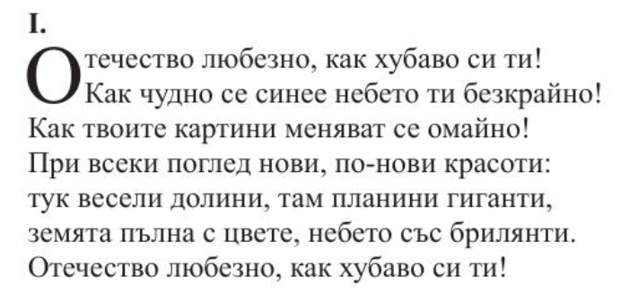

- Рецитирайте изразително научената първа строфа от стихотворението“Отечество любезно“ на Иван Вазов и направете кратко видеоклипче, което моля да ми изпратите на имейл: nachevambgshkolo@gmail.com

Домашна работа по История и цивилизации- 6. клас - 11 седмица

- Прочетете внимателно урока по история за цар Симеон на стр. 48-49 от учебника
- Препишете в историческата книжка всичко, което ви е останало за дописване, моля

